ИНТЕЛЛЕКТУАЛЬНЫЙ МАРАФОН .ОЛИМПИАДА ПО ГЕОГРАФИИ, 5 КЛАСС
БЛАНК ОТВЕТОВ.
Тестовый тур.
Внимательно прочитайте тестовые задания, правильные ответы запишите в бланке ответов
Вопрос 1 | Вопрос 2 | Вопрос 3 | Вопрос 4 | Вопрос 5 | Вопрос 6 | Вопрос 7 | Вопрос 8 | Вопрос 9 | Вопрос 10
1 | 4 | 2 | 4 | 4 | 3 | 2 | 4 | 4 | 4
Вопрос 11 | Вопрос 12 | Вопрос 13 | Вопрос 14 | Вопрос 15 | Вопрос 16 | Вопрос 17 | Вопрос 18 | Вопрос 19 | Вопрос 20
4 | 4 | 2 | 4 | 1 | 3 | 1 | 1 | 4 | 2
Итого 20 баллов
1.. Английский мореплаватель, совершивший три кругосветных путешествия, ставший первым человеком, который побывал в Арктике и в Антарктике, пересѐк Южный полярный круг:
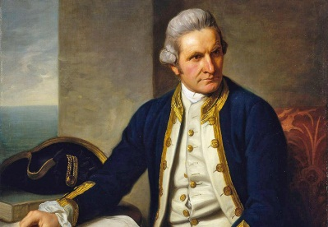 1. 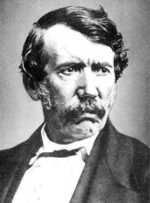 2. 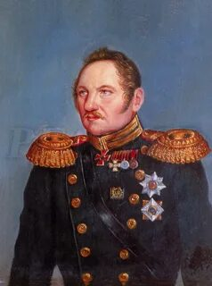 3. 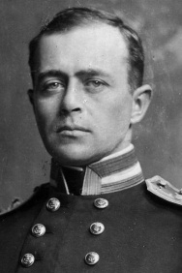 4.
2. Из представленных ниже, выберите путешественника, НЕ совершавшего кругосветного путешествия:
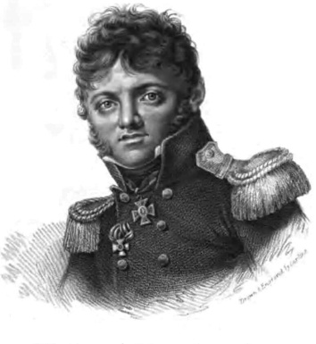1. 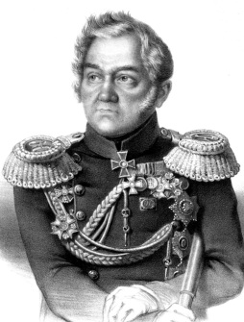2. 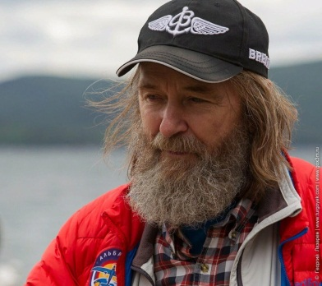 3. 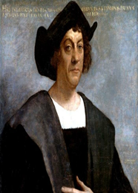 4

3.Определите именованный масштаб карты, если известно, что расстояние на местности между двумя городами составляет 400 км, а на карте – 5 см. Выберите правильный вариант ответа:
1) в 1 см – 100 км 2) в 1 см – 80 км 3) в 1 см – 1000 м 4) в 1 см – 50 км
4.Если именованный масштаб карты в 1 см 300 километров, то численный масштаб:
1) 1 : 30 000 2) 1: 300 000 3) 1 : 3 000 000 4) 1 : 30 000 000
5. Укажите создателя шарообразной модели Земли
1) Геродот 2) Птолемей 3) Вальдземюллер 4) Бехайм
6. Укажите три особенности, характерные для плана местности.
1) Сохраняются точные очертания изображенных объектов
2) Используется масштаб 1 : 100 000
3) Не учитывается кривизна шарообразной поверхности Земли
4) Направление север-юг определяется по меридианам
5) Составляется на местности
6) Используется равноугольная проекция
7. Какой способ изображения картографического материала НЕ использован при составлении данной карты?
1) значковый способ; 2) послойная окраска 3) качественный фон 4) линии движений
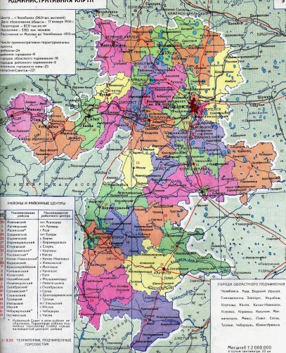
8..Какое утверждение о географических различиях в продолжительности дня и ночи на Земле верно?
1) Продолжительность дня на тропиках всегда больше продолжительности ночи 2) Самый длинный полярный день наблюдается на Южном полярном круге 3) Самая длинная полярная ночь наблюдается на Северном полярном круге 4) Продолжительность дня на экваторе всегда равна продолжительности ночи
9. Выберите самую короткую параллель, из предложенных 1) 0°, 2) 23,5°, 3) 66,5°, 4) 10°,
10. Экспедиция прошла вдоль Гринвичского меридиана 111 км к северу от тропика Рака. Ее координаты
1) 10 с.ш. 24,50 в.д. 2) 10 ю.ш. 22,50 з.д. 3) 22,50 ю.ш. 00 д. 4) 24,50 с.ш. 00 д.
11.Укажите строку, в которой неверно указаны географические координаты:
1) 45°в.д., 10°с.ш. 2) 90°в.д., 60°ю.ш. 3) 140°з.д., 40°с.ш. 4) 20°з.д., 180°ю.ш.
12.. Какой из этих минералов самый твердый? 1) Корунд 2) Аметист 3) Топаз 4) Алмаз
13. Как называют специалиста, изучающего ледники?
1. Лимнолог 2. Гляциолог 3. Геоморфолог 4. Топограф
14.. Выберите верное утверждение.
Челябинск расположен на материке,
1) который пересекается всеми меридианами 2) который омывается тремя океанами
3) который располагается в двух полушариях
4) который занимает первое место по площади среди всех материков
15. Выберите архипелаг, который расположен в зоне спрединга ?
1) Канарские острова 2) Гавайские острова 3) Британские острова 4) Филиппинские острова
16. С помощью какого условного обозначения можно определить на плане местности холм это или впадина?
1) изотерма 2) пунсон 3) бергштрих 4) изохрона
17. Что является причиной того, что Земля сплюснута с полюсов (имеет форму геоида)?
1) сила Кориолиса 2) постоянные ветры 3) воздействие Луны 4) различия в плотности океанской воды
18.Потерпевший кораблекрушение капитан Грант, герой романа Ж. Верна, сумел добраться до острова с координатами 37° ю.ш. и 153°з.д. В каком океане находится этот остров?
1) Тихом; 2) Атлантическом; 3) Индийском; 4) Южном.
19.Длина дуги меридиана между северным и южным тропиком составляет (в °):
1) 34° 2) 24° 3) 14° 4) 47°
20. Кратчайшее расстояние между Северным и Южным полюсами Земли составляет
1) 6356 км; 2 ) 12 712 км; 3) 22 450 км; 4) 44 230 км.

Теоретический тур.

Задание 1. Перед Вами портреты 3 мореплавателей, которые имеют определенное отношение к открытию крупного географического объекта на востоке России, расположенного в Тихом океане. Ответьте на вопросы и заполните таблицу(за ответ на вопрос – 1 балл, всего 10 баллов):

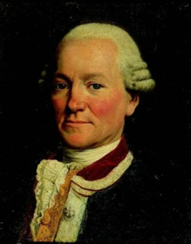 1. 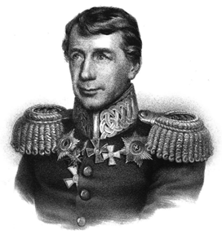 2. 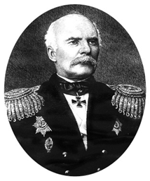3.

Фамилия мореплавателя , изображенного на портрете 1. | Лаперуз
Фамилия мореплавателя , изображенного на портрете 2. | Иван Крузенштерн
Фамилия мореплавателя , изображенного на портрете 3. | Георгий Невельской
Из какой страны был мореплаватель 1. | Франция
Из какой страны был мореплаватель 2 | Россия
Из какой страны был мореплаватель 3 | Россия
К открытию какого географического объекта все они имеют отношение | Остров Сахалин
К какому типу географических объектов относил открытый объект мореплаватель 1 | полуостров
К какому типу географических объектов относил открытый объект мореплаватель 2 | полуостров
К какому типу географических объектов относил открытый объект мореплаватель 3 | остров

Задание 2. Прочитайте текст и ответьте на ряд вопросов (за ответ на вопрос – 1 балл, всего 10 баллов):
Более месяца плыл он по этому полному опасности водному пути. Пролив зачастую разветвлялся на рукава, и нельзя было угадать, какой из них приведет к желанной цели. Всё время, опасаясь мелей и огибая встречные скалы, он думал, что если из этих вод найдет выход в другой океан, то будет первым, кто открыл путь вокруг Земли. Этот пролив, который он назвал Патагонским, впоследствии был переименован в пролив его имени.

1. Что это за пролив? | Магелланов пролив
2. Кто впервые прошел им? | Ф.Магеллан
3. Как называется океан, куда вёл Патагонский пролив? | Тихий океан
4. Почему этот океан был назван именно так? | Когда Магеллан плыл по этому океану океан был тихий спокойный
5. Какие два географических объекта разделяет этот пролив? | Тихий и Атлантический океан
6. В каком году началась эта экспедиция? | 1519 г.
7. В каком году эта экспедиция закончилась? | 1522 г.
8. Какое животное названо в честь руководителя экспедиции? | Магелланов пингвин
9. На каком архипелаге погиб командир этой экспедиции? | Филиппинские острова
10. Какие острова были на самом деле целью экспедиции? | Моллукские острова известные своими пряностями

Задание 3 Подберите обобщающие слова, добавьте ещё по одному слову в каждую группу.
Группа слов | Обобщающие слова | Можно добавить  (не более одного)
Баренцево, Средиземное, Красное | море | Любое море
Гренландия, Мадагаскар, Тасмания | остров | Любой
Байкал, Каспийское, Виктория | озеро | любой
Нил, Амазонка, Миссисипи | река | любая
Анды, Гималаи, Кавказ | горы | любые
Итого 10 баллов
Задание 4.
Пользуясь знаниями по географии, определите какая из 5 предложенных горных пород лишняя. Обоснуйте свой ответ?
Гранит, кварц, слюда, пирит, золото
Гранит это горня порода, остальные это минералы
Итого 4 балл

Задание 5
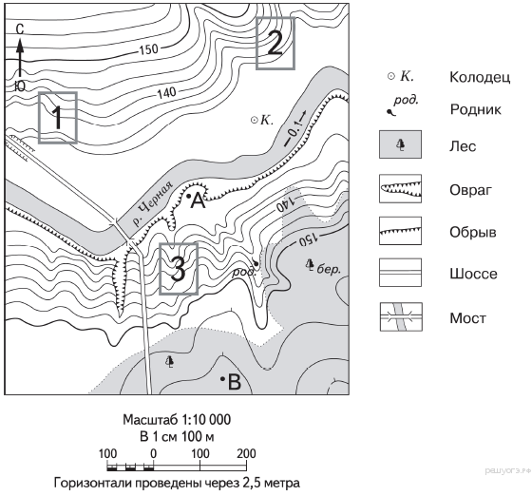
- На каком берегу реки Черная расположен овраг? (правом)
- На каком берегу реки Черная расположен родник ? (правом)
- Определите абсолютную высоту точки А и точки В. (А – 130 м,131 м;
В - 155м,156 м)
- Определите относительную высоту точки В над точкой А. (25 м)
- В каком направлении от точки А находится колодец. (северо-восточное)
- По какому азимуту надо идти от колодца к роднику. ( азимут 180 градусов; в южном)
- Какой лес растет на данном участке местности? (березовый)
- Фермер выбирает участок для закладки фруктового сада. Ему нужен участок, на котором весной рано сходит снег, а летом почва лучше всего прогревается солнцем. Сад также должен иметь расположение, удобное для вывоза собранного урожая на консервный завод. Определите, какой из участков, обозначенных на карте цифрами 1, 2 и 3, в наибольшей степени отвечает указанным требованиям. Для обоснования своего ответа приведите два довода
(итого 10 баллов)
1. Участок 1 ( 1 балл)
2. Южный склон холма (1 балл) (любые слова не искажающие вариант ответа)
3. Рядом проходит шосс (дорога) для вывоза урожая (1 балл)

